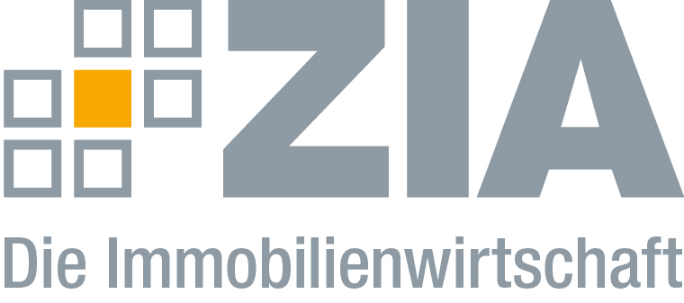

Pressemitteilung

ZIA: Share Deals dürfen politisch nicht verteufelt werden

Berlin, 10.11.2017 – In den letzten Tagen wurde eine öffentliche Diskussion um das Verbot von sogenannten RETT-Blockern laut, in den Medien und der Politik häufig mit Share Deals gleichgesetzt. Der ZIA Zentraler Immobilien Ausschuss e.V., Spitzenverband der Immobilienwirtschaft, warnt vor einer Verteufelung von Share Deals durch die Politik innerhalb dieser Diskussion. „Share Deals sind ein wichtiges Instrument unserer Branche, damit etwa ein Grundstück innerhalb einer Projektentwicklung nicht doppelt mit Grunderwerbsteuerzahlungen belastet wird. Darüber hinaus sind RETT-Blocker wichtig, damit Immobilien-Umstrukturierungen innerhalb eines Konzerns nicht grunderwerbsteuerpflichtig werden. Diese Tatbestände werden politisch nicht berücksichtigt“, erklärt Dr. Andreas Mattner, Präsident des ZIA. Stattdessen sprechen einzelne Politiker vielmehr von „Steuertrickserei“. „Share Deals sind gesetzlich legitimiert – aus gutem Grund. Eine Trickserei findet nicht statt“, sagt Mattner.

Augenwischerei vor dem Hintergrund historisch hoher Steuereinnahmen
„Die Diskussion im Rahmen der Grunderwerbsteuer-Reform geht vollständig in die falsche Richtung. Die Steuereinnahmen der Länder liegen angesichts der teilweise starken Erhöhungen der Steuersätze in den letzten zehn Jahren auf einem historisch hohen Niveau. Doch statt über Erleichterungen für Immobilienkäufer und -entwickler zu diskutieren, wollen einzelne Länder ihre Einnahmen zu Lasten von Mietern und Käufern noch weiter erhöhen“, erklärt Dr. Hans Volkert Volckens, Vorsitzender des ZIA-Ausschusses Steuerrecht. 14 von 16 Bundesländern haben den Grunderwerbsteuersatz seit 2007 von ursprünglich 3,5 auf bis zu 6,5 Prozent erhöht. „Wenn wir jetzt zulassen, dass Grundstücke beispielsweise für den Mietwohnungsbau doppelt belastet werden, trifft das letztlich die Mieter. Die Auswirkungen für die deutsche Wirtschaft, die ein bedeutender Immobilienbestandshalter für die eigene Nutzung ist, sind nicht einmal absehbar. Sollte jede Umstrukturierung nun grunderwerbsteuerpflichtig werden, trifft das die gesamte Industrie mitten ins Herz“, erläutert Volckens.

Der ZIA
Der Zentrale Immobilien Ausschuss e.V. (ZIA) ist der Spitzenverband der Immobilienwirtschaft. Er spricht durch seine Mitglieder, darunter mehr als 25 Verbände, für rund 37.000 Unternehmen der Branche entlang der gesamten Wertschöpfungskette. Der ZIA gibt der Immobilienwirtschaft in ihrer ganzen Vielfalt eine umfassende und einheitliche Interessenvertretung, die ihrer Bedeutung für die Volkswirtschaft entspricht. Als Unternehmer- und Verbändeverband verleiht er der gesamten Immobilienwirtschaft eine Stimme auf nationaler und europäischer Ebene – und im Bundesverband der deutschen Industrie (BDI). Präsident des Verbandes ist Dr. Andreas Mattner.

Kontakt
Andy Dietrich
ZIA Zentraler Immobilien Ausschuss e.V.
Unter den Linden 42
10117 Berlin
Tel.: 030/20 21 585 17
E-Mail: andy.dietrich@zia-deutschland.de
Internet: www.zia-deutschland.de

